Лабораторная работа № 9. Использование протокола STP. Агрегирование каналов
Абакумова Олеся Максимовна, НФИбд-02-22
Содержание

Список иллюстраций

Список таблиц

1 Цель работы
Изучение возможностей протокола STP и его модификаций по обеспечению отказоустойчивости сети, агрегированию интерфейсов и перераспределению нагрузки между ними.

2 Задание
- Сформируйте резервное соединение между коммутаторами msk-donskaya- sw-1 и msk-donskaya-sw-3.
- Настройте балансировку нагрузки между резервными соединениями.
- Настройте режим Portfast на тех интерфейсах коммутаторов, к которым подключены серверы.
- Изучите отказоустойчивость резервного соединения.
- Сформируйте и настройте агрегированное соединение интерфейсов Fa0/20 – Fa0/23 между коммутаторами msk-donskaya-sw-1 и msk-donskaya-sw-4.
- При выполнении работы необходимо учитывать соглашение об именовании.

3 Выполнение лабораторной работы
Сформируем резервное соединение между коммутаторами msk-donskaya- sw-1 и msk-donskaya-sw-3. Для этого: - заменим соединение между коммутаторами msk-donskaya-sw-1 (Gig0/2) и msk-donskaya-sw-4 (Gig0/1) на соединение между коммутаторами msk-donskaya-sw-1 (Gig0/2) и msk-donskaya-sw-3 (Gig0/2); - сделаем порт на интерфейсе Gig0/2 коммутатора msk-donskaya-sw-3 транковым - соединение между коммутаторами msk-donskaya-sw-1 и msk-donskaya- sw-4 сделаем через интерфейсы Fa0/23, не забыв активировать их в транковом режиме.(рис. 1):
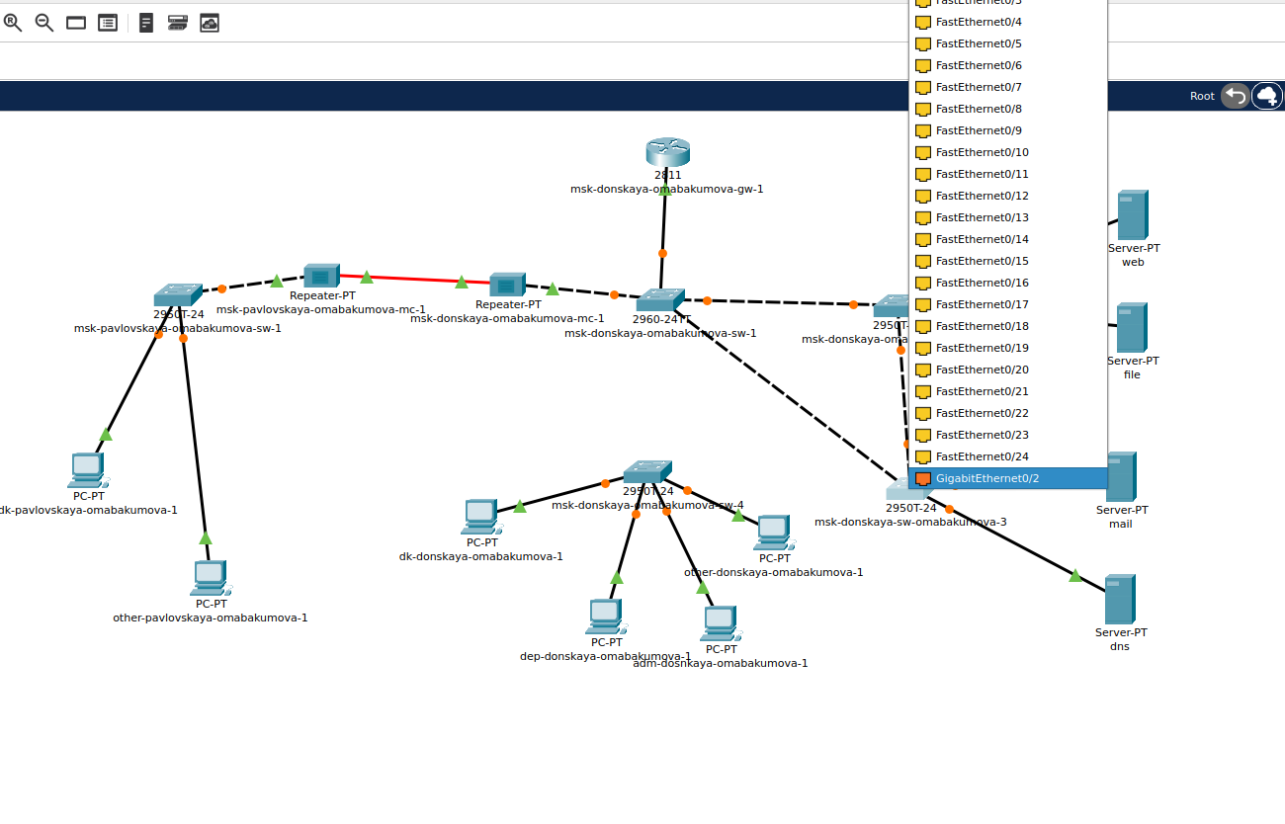
Рис. 1: Замена соединения между коммутаторами
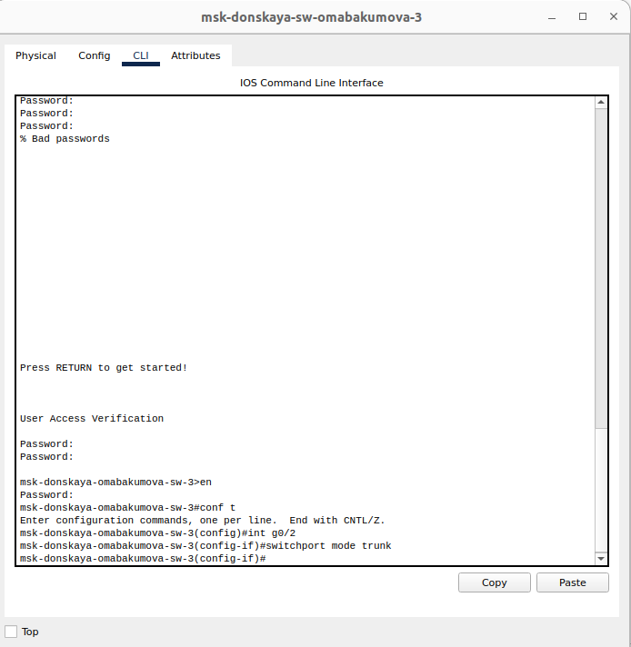
Рис. 2: Порт стал транковым
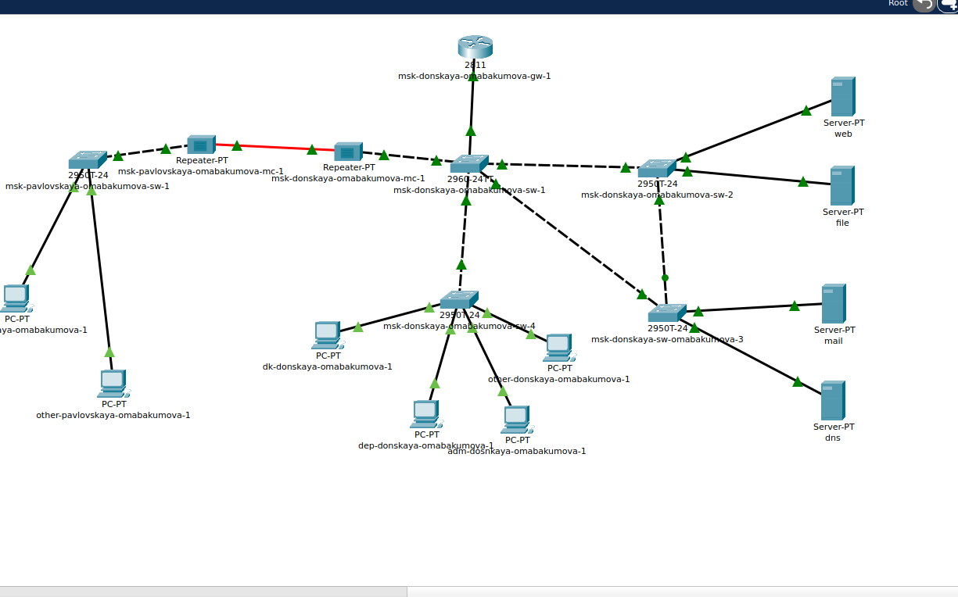
Рис. 3: Соединение между коммутаторами msk-donskaya-omabakumova-sw-1 и msk-donskaya-omabakumova-sw-4
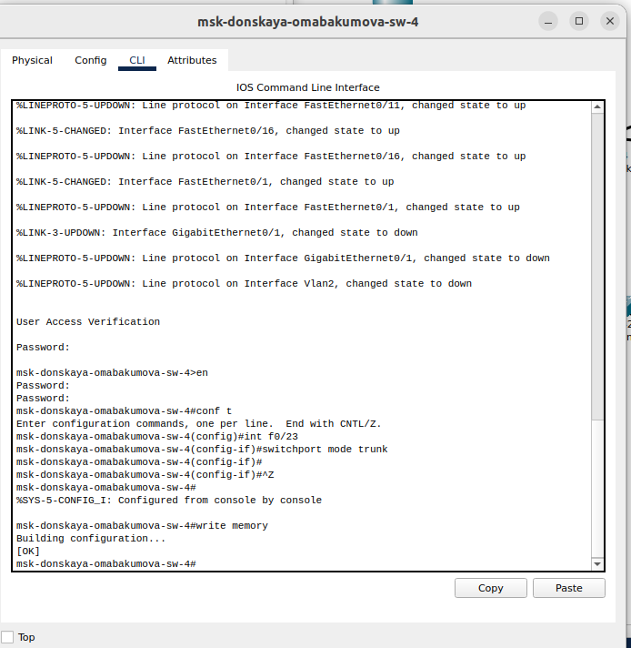
Рис. 4: Активация в транковом режиме
С оконечного устройства dk-donskaya-1 пропингуем серверы mail и web. В режиме симуляции проследим движение пакетов ICMP. Убедимся, что движение пакетов происходит через коммутатор msk-donskaya-sw-2 (рис. 5):
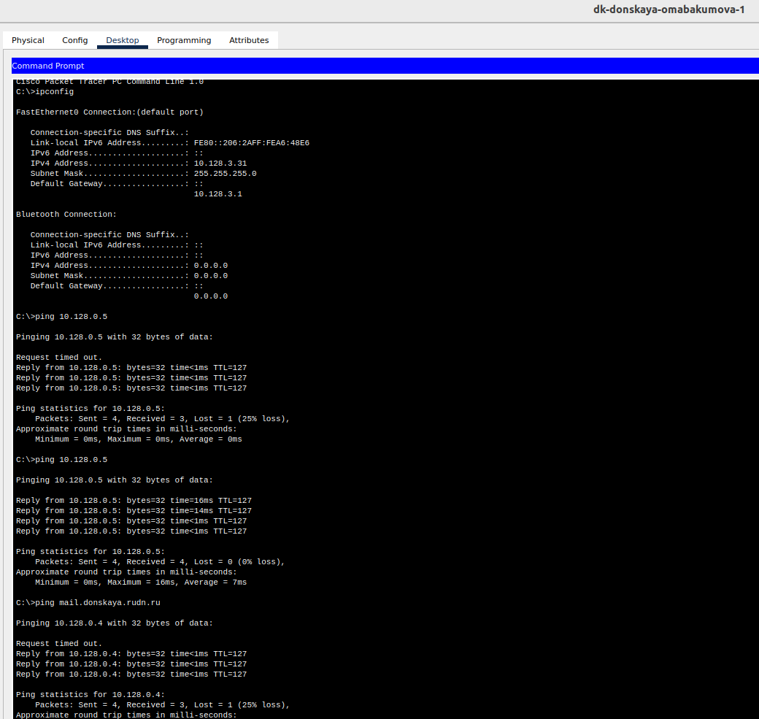
Рис. 5: Пингование mail и web
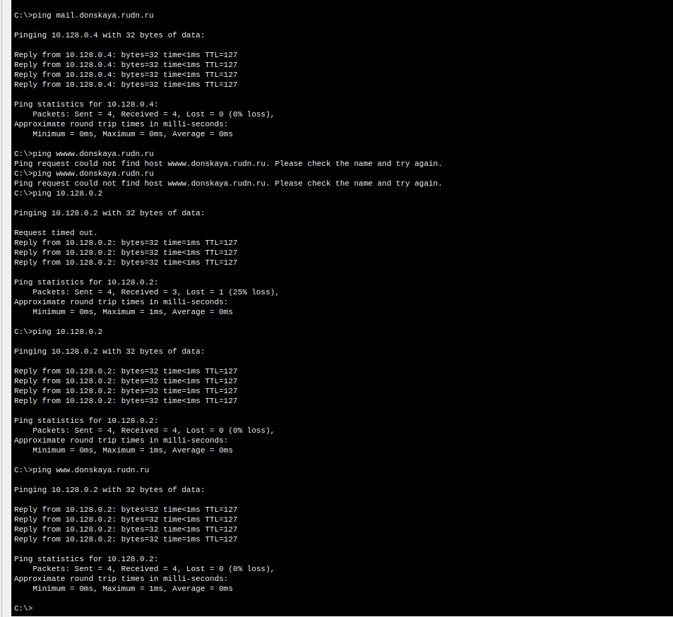
Рис. 6: Пингование mail и web
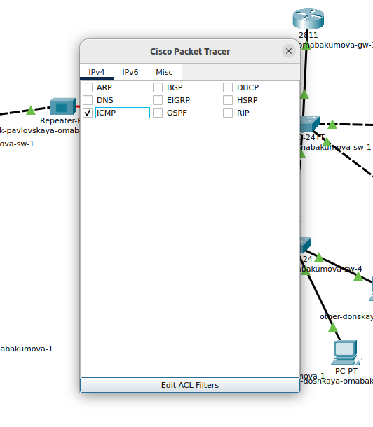
Рис. 7: Фильтрация типа пакета в симуляции
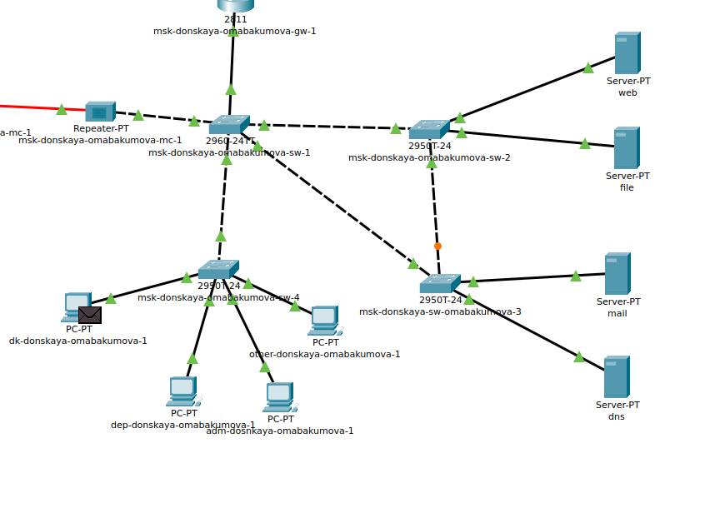
Рис. 8: Пакет от оконечного устройства
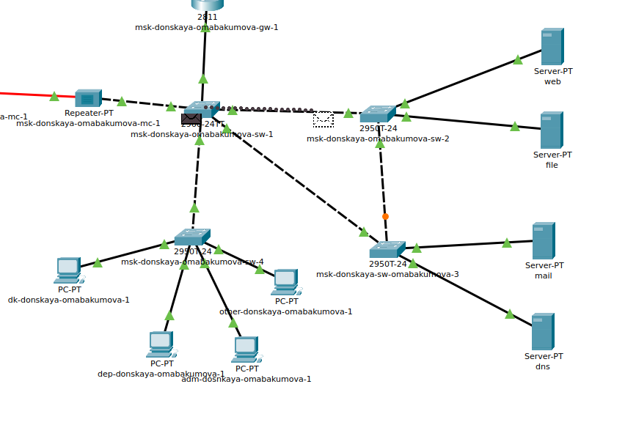
Рис. 9: Успешный проход через msk-donskaya-omabakumova-sw-2
На коммутаторе msk-donskaya-omabakumva-sw-2 посмотрим состояние протокола STP для vlan 3 (рис. 10):
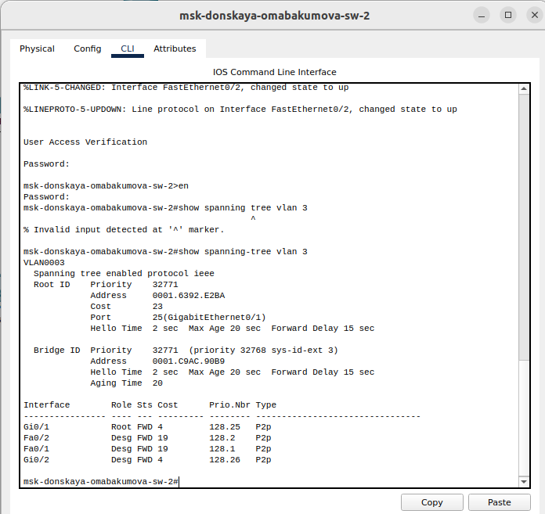
Рис. 10: Состояние протокола STP для vlan 3
По какой-то причине у меня не было строки. В качестве корневого коммутатора STP настроим коммутатор msk- donskaya-omabakumova-sw-1 (рис. 11):
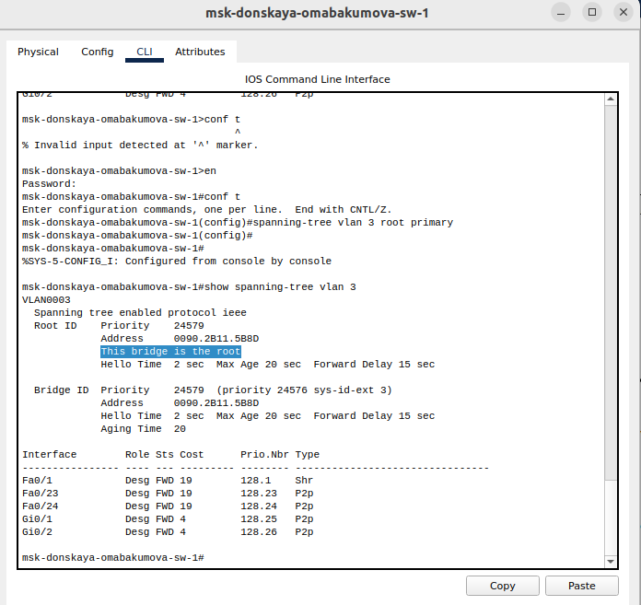
Рис. 11: Настройка в качестве корневого коммутатора
Используя режим симуляции, убедимся, что пакеты ICMP пойдут от хоста dk-donskaya-1 до mail через коммутаторы msk-donskaya-sw-1 и msk- donskaya-sw-3, а от хоста dk-donskaya-1 до web через коммутаторы msk-donskaya-sw-1 и msk-donskaya-sw-2 (рис. 12):
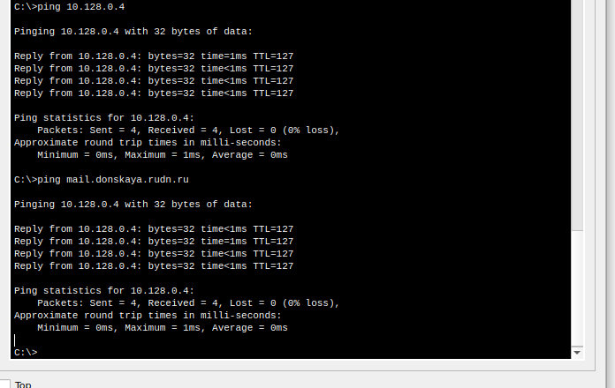
Рис. 12: СПингуем для устранения ошибок
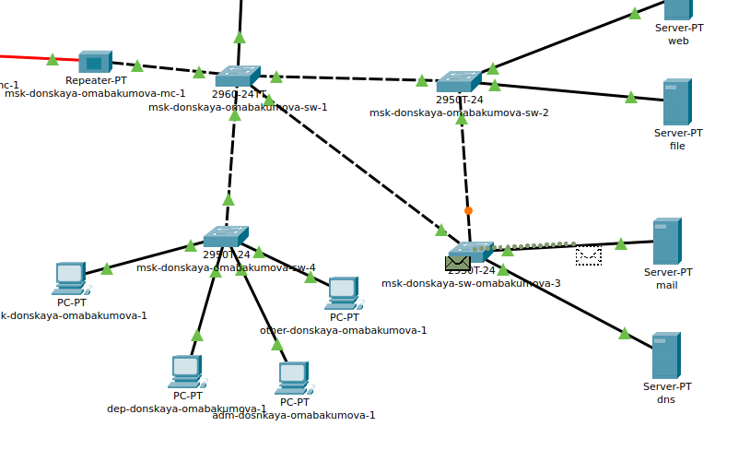
Рис. 13: пакет успешно прошел по нужному маршруту до mail
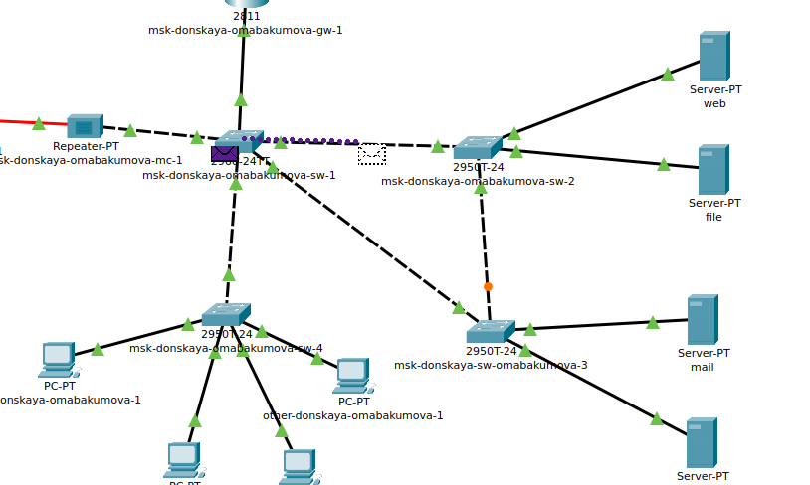
Рис. 14: Пакет успешно прошел по нужному маршруту до web
Настроим режим Portfast на тех интерфейсах коммутаторов, к которым подключены серверы (рис. 15):
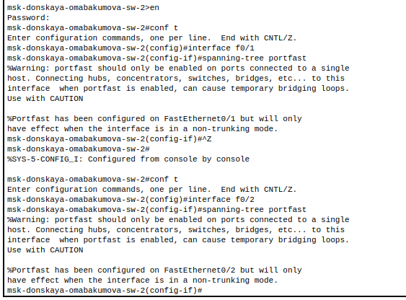
Рис. 15: Настройка на msk-donskaya-omabakumova-sw-2
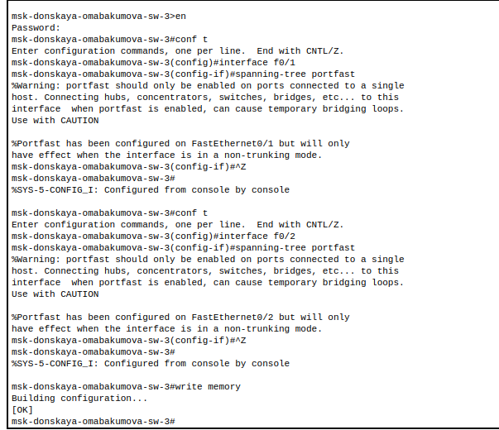
Рис. 16: Настройка на msk-donskaya-omabakumova-sw-3
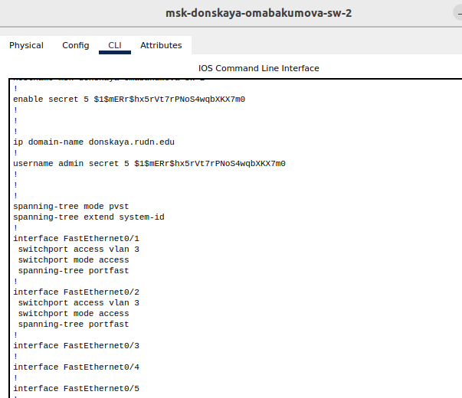
Рис. 17: Настройка прошла успешно на msk-donskaya-omabakumova-sw-2
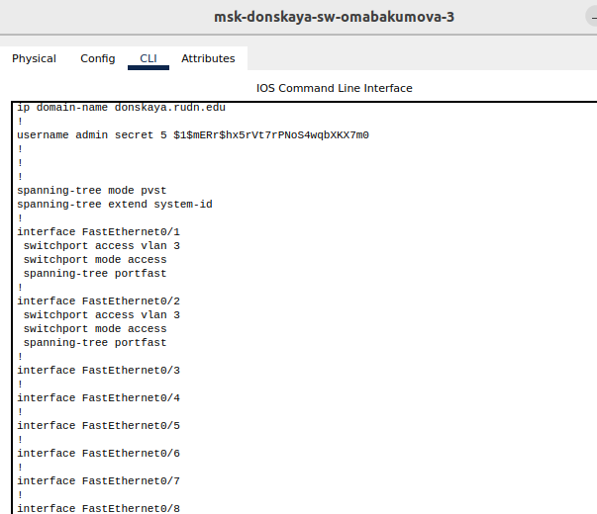
Рис. 18: Настройка прошла успешно на msk-donskaya-omabakumova-sw-3
Изучим отказоустойчивость протокола STP и время восстановления соеди- нения при переключении на резервное соединение. Для этого используем команду ping -n 1000 mail.donskaya.rudn.ru на хосте dk-donskaya-1, а разрыв соединения обеспечим переводом соответствующего интерфейса коммутатора в состояние shutdown (рис. 19):
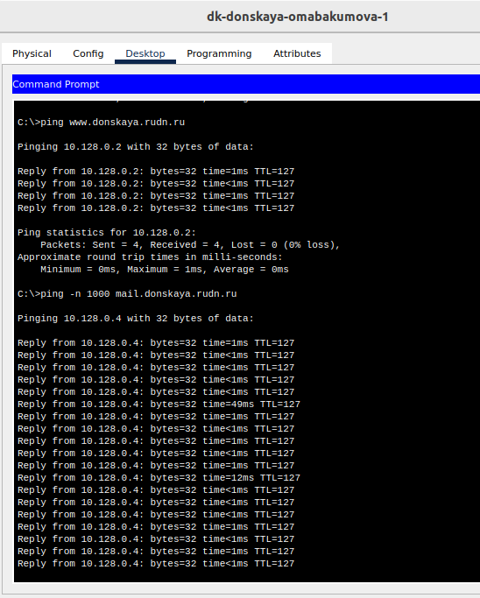
Рис. 19: Запускаем 1000 пингов
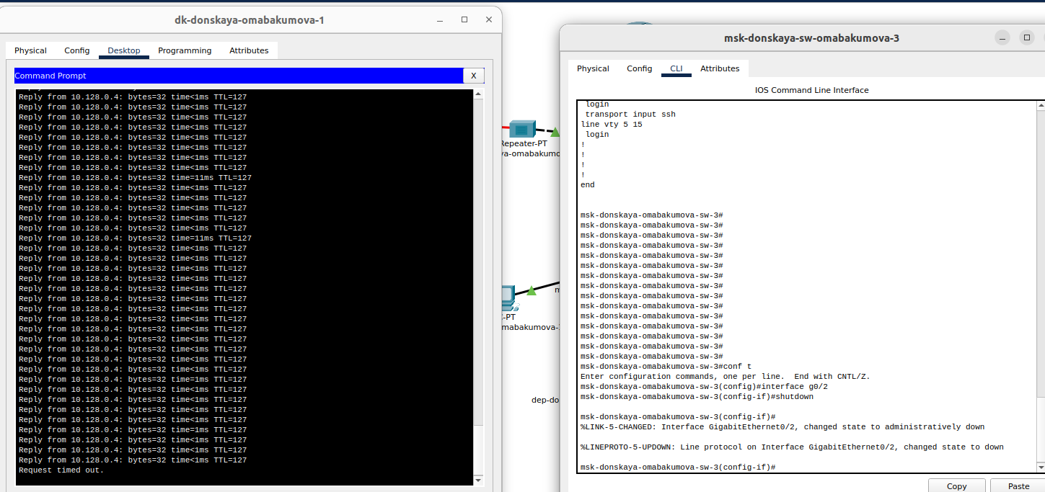
Рис. 20: Разрыв соединения,поиск резервного маршрута
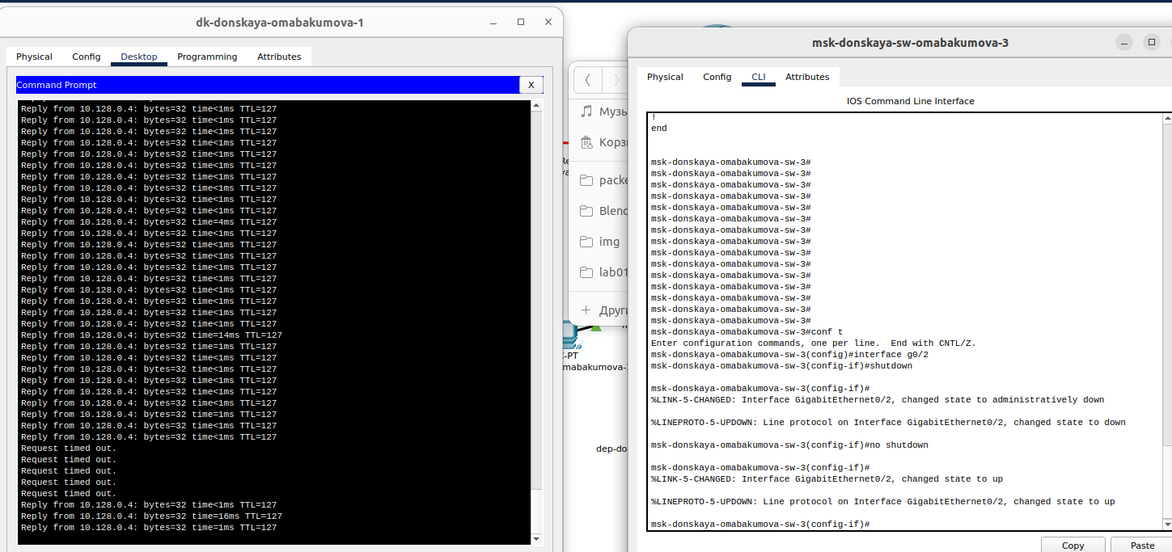
Рис. 21: Восстановление соединения,возврат на прежний маршрут
Переключим коммутаторы режим работы по протоколу Rapid PVST+: (рис. 22):
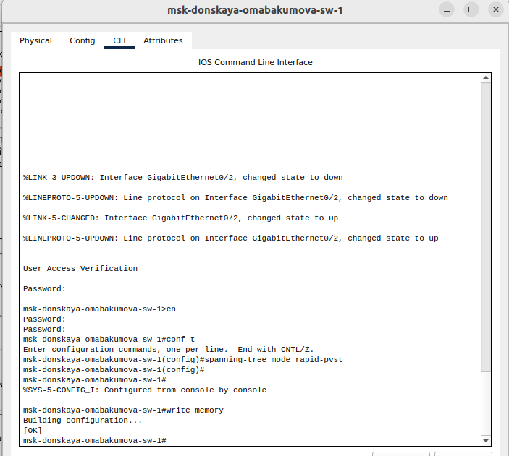
Рис. 22: Переключение msk-donskaya-omabakumova-sw-1
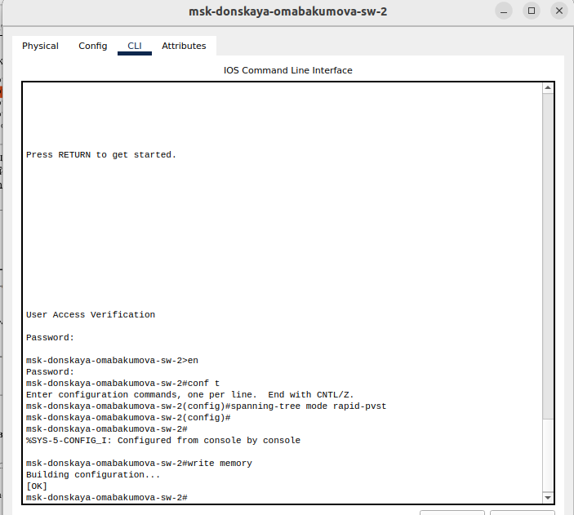
Рис. 23: Переключение msk-donskaya-omabakumova-sw-2
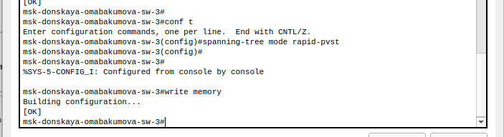
Рис. 24: Переключение msk-donskaya-omabakumova-sw-3
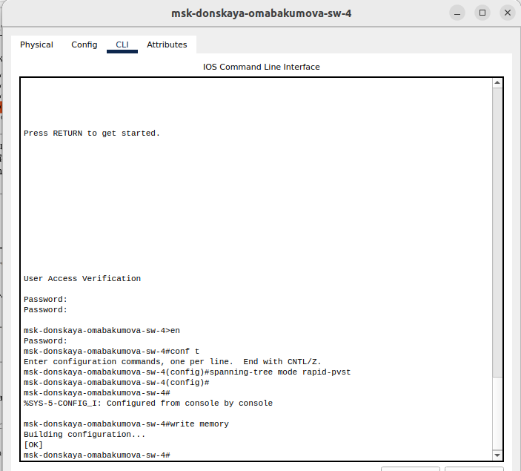
Рис. 25: Переключение msk-donskaya-omabakumova-sw-4
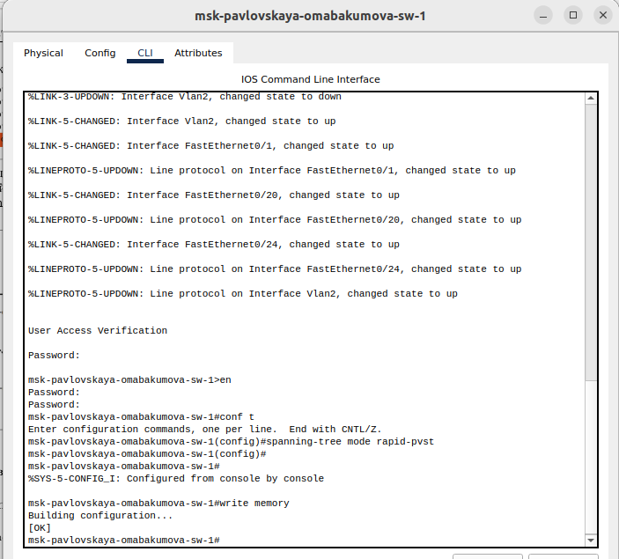
Рис. 26: Переключение msk-pavlovskaya-omabakumova-sw-1
Изучим отказоустойчивость протокола Rapid PVST+ и время восстановления соединения при переключении на резервное соединение (рис. 27):
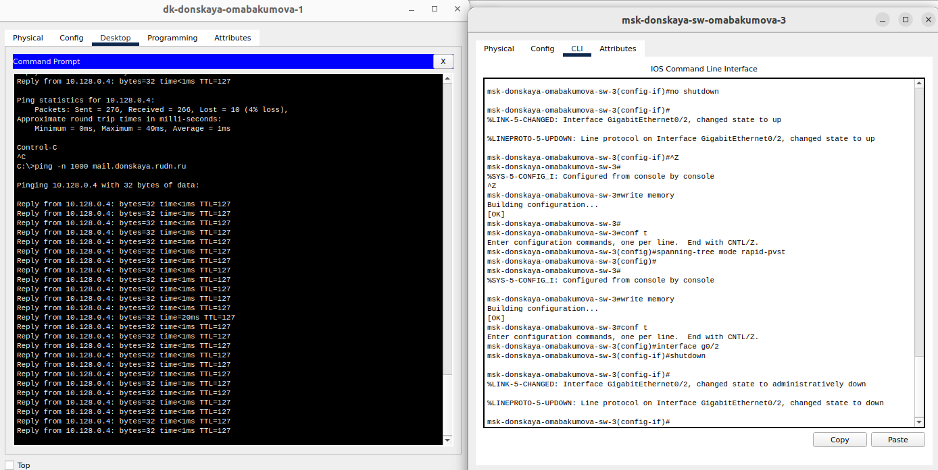
Рис. 27: Разрыв соединения,прошло незаметно
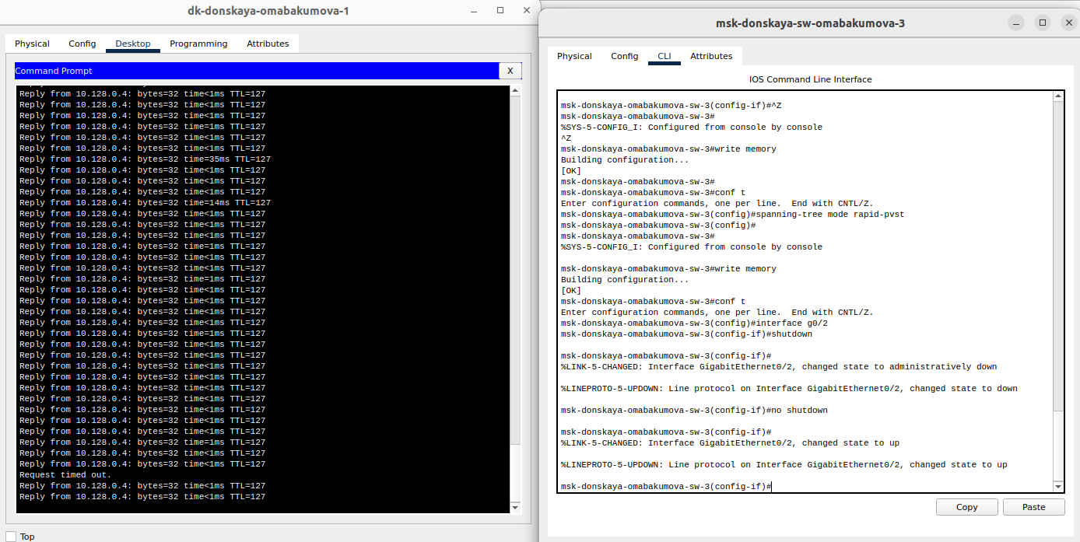
Рис. 28: Восстановление соединения,потеря буквально в один пинг
Сформируем агрегированное соединение интерфейсов Fa0/20 – Fa0/23 между коммутаторами msk-donskaya-omabakumova-sw-1 и msk-donskaya-omabakumova-sw-4 (рис. 29):
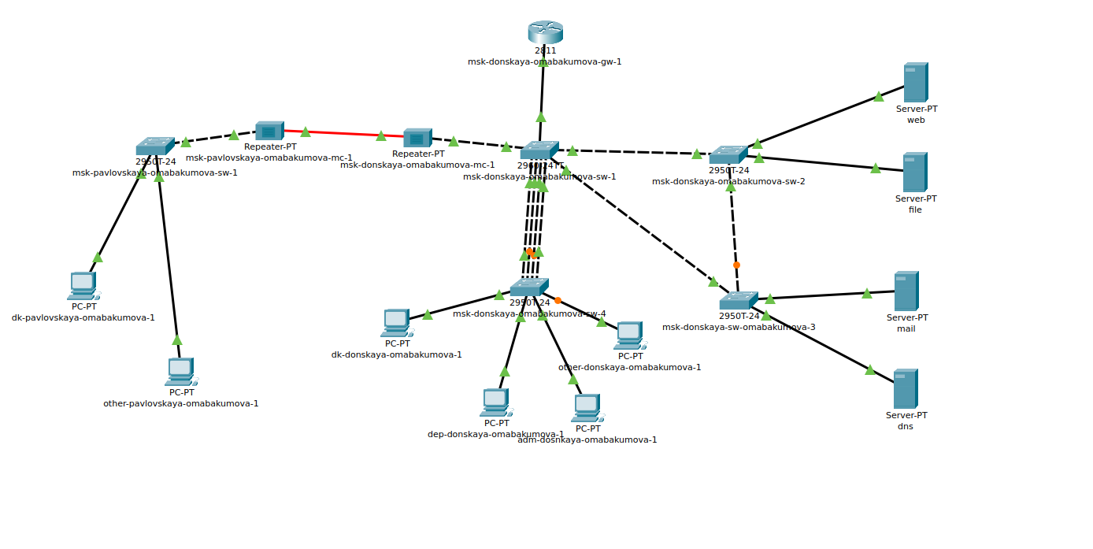
Рис. 29: Логическая схема локальной сети с агрегированным соединением
Настроим агрегирование каналов (режим EtherChannel) (рис. 30):
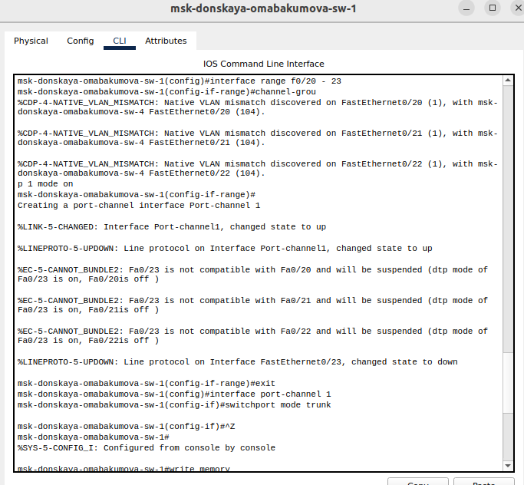
Рис. 30: Настройка агрегирования на msk-donskaya-omabakumova-sw-1
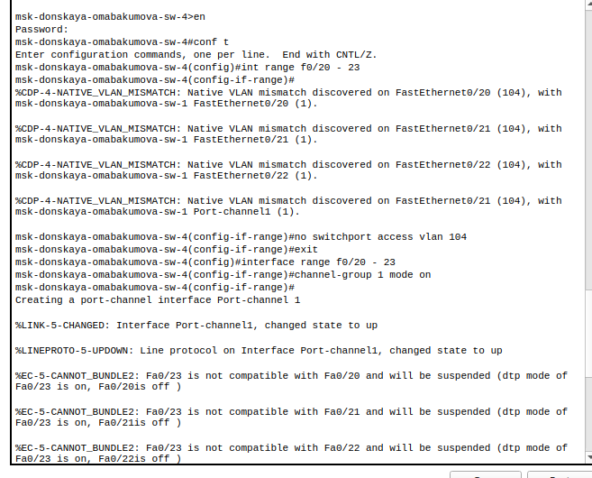
Рис. 31: Настройка агрегирования на msk-donskaya-omabakumova-sw-4

4 Контрольные вопросы
- Какую информацию можно получить, воспользовавшись командой определения состояния протокола STP для VLAN (на корневом и не на корневом устройстве)?Примеры вывода подобной информации позволяют увидеть root ID, bridge ID, root cost, таймеры, состояние портов и их роли, как на корневом мосту (где видна общая картина STP), так и на некорневых, где отображается информация о ближайшем корневом мосту и состоянии отдельных портов для данной VLAN.Пример (Cisco): show spanning-tree vlan 1 (где 1 - номер VLAN). Вывод покажет, является ли устройство корневым мостом, ID корневого моста, приоритет моста, стоимость пути до корневого моста для данного свитча, состояние каждого порта (forwarding, blocking, listening, learning) и его роль (root port, designated port, alternate port).
- При помощи какой команды можно узнать, в каком режиме, STP или Rapid PVST+, работает устройство?Примеры вывода позволяют проверить конфигурацию режима STP.Пример (Cisco): show spanning-tree summary. Вывод покажет текущий режим spanning tree (например, Spanning tree enabled protocol rstp), а также общее состояние spanning tree. Дополнительно можно использовать show spanning-tree interface для информации о конкретном интерфейсе.
- Для чего и в каких случаях нужно настраивать режим Portfast?Portfast нужен для сокращения времени перевода порта в состояние forwarding на портах, подключенных к конечным устройствам (компьютеры, принтеры и т.д.), чтобы избежать задержек при подключении этих устройств к сети. При включении Portfast, порт сразу переходит в состояние forwarding, минуя этапы listening и learning, что значительно ускоряет подключение. Portfast не следует использовать на портах, подключенных к другим коммутаторам, чтобы избежать петель.
- В чем состоит принцип работы агрегированного интерфейса? Для чего он используется?Агрегированный интерфейс (или trunk, port channel) объединяет несколько физических каналов в один логический. Принцип работы заключается в распределении трафика между физическими каналами, увеличивая пропускную способность и обеспечивая отказоустойчивость (если один канал выходит из строя, трафик перенаправляется на другие). Он используется для увеличения пропускной способности между коммутаторами или между коммутатором и сервером, а также для обеспечения redundancy.
- В чём принципиальные отличия при использовании протоколов LACP (Link Aggregation Control Protocol), PAgP (Port Aggregation Protocol) и статического агрегирования без использования протоколов?LACP - стандартный протокол, динамически управляющий агрегацией каналов. PAgP - проприетарный протокол Cisco, выполняющий аналогичную функцию. Статическое агрегирование не использует протоколы, и объединение каналов настраивается вручную, что менее гибко и не позволяет автоматически реагировать на сбои каналов. LACP и PAgP позволяют автоматически обнаруживать и настраивать агрегированные каналы, а также отключать каналы при обнаружении проблем, обеспечивая отказоустойчивость. Статическая конфигурация требует ручного вмешательства в случае сбоев.
- При помощи каких команд можно узнать состояние агрегированного канала EtherChannel? Состояние EtherChannel можно узнать с помощью команд, отображающих общую информацию о канале, а также информацию о каждом участнике канала.Пример (Cisco): show etherchannel summary отображает общую информацию о EtherChannel: номера каналов, протоколы (LACP, PAgP), состояние каналов (SU - Success, P - In port-channel). show etherchannel port-channel отображает детализированную информацию о конкретном канале, включая список интерфейсов, входящих в канал, и их состояние. show etherchannel load-balance показывает метод распределения нагрузки между каналами. show lacp neighbor или show pagp neighbor показывает информацию о соседнем устройстве, с которым установлен LACP/PAgP. # Выводы
Во время выполнения данной лабораторной работы я изучила протокол STP и его модификации по обеспечению отказоустойчивости сети, агрегированию интерфейсов и перераспределению нагрузки между ними.

